Het Dongens Meezingkoor Zin in Zang is opgericht op 19 maart 2006 en bestaat uit 39 leden. Wij onderscheiden ons van andere koren door de keuze van een steeds wisselend repertoire, samengesteld door onze dirigente Els Geers.
Ons repertoire bestaat zowel uit Nederlandstalige (levens)liederen als buitenlandse hits.
Het koor wordt muzikaal ondersteund door muziekbanden. Het geluid is in handen van Ad de Jong met ondersteuning van Jos Dankers.
Het Dongens koor Zin in Zang is een meezingkoor. Onze muziekteksten tonen wij op een scherm zodat ons publiek kan meezingen. Dat geeft altijd gezelligheid!
De projectieschermen, waar onze muziekteksten op worden vertoond, worden opgebouwd en begeleid door Henny, Jeanne en Toos.
Wij repeteren iedere woensdagavond vanaf 20.00 uur bij de Stapperij op de Kerkstraat 43 in Dongen en wij hebben gemiddeld 12 optredens per jaar.
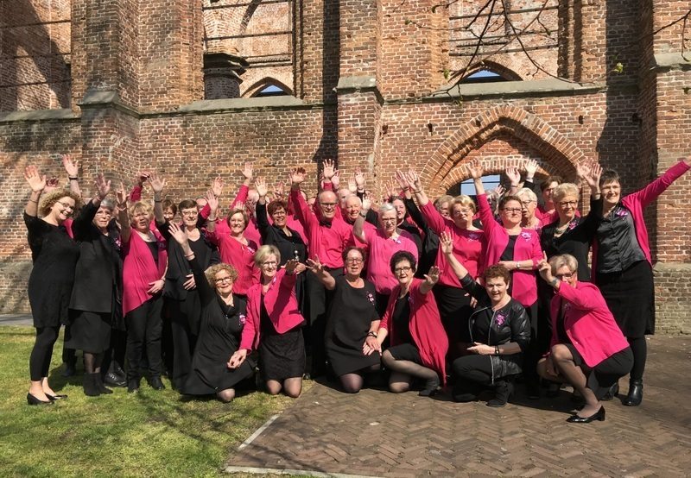
“Ons Motto Zing met ons Mee”

